Friedhelm Loh investiert weiter in die Region und ermöglicht einzigartige Professur
Stiftungsprofessur für den Hochschulcampus: Nationales Automuseum wächst und schafft Perspektiven
Ewersbach, 03.06.2026
Das Nationale Automuseum „The Loh Collection“ zieht immer mehr Besucher nach Mittelhessen – und geht als Hochschulcampus nächste große Schritte: Ab Juli 2026 nimmt eine eigene Stiftungsprofessur zum Thema Automobilgeschichte die Arbeit auf, die zusätzliches Interesse wecken und Menschen nach Ewersbach bringen wird. Durch den Bau eines Hotels wertet Prof. Dr. Friedhelm Loh außerdem die Infrastruktur des Museums- und Hochschulstandorts weiter auf. Großer Gewinner ist die Region, die in wirtschaftlich schwierigen Zeiten nicht nur zukunftsträchtige Investitionen und neue Arbeitsplätze erhält, sondern auch an Attraktivität in den Bereichen Bildung, Tourismus und Wirtschaft gewinnt.
Seit seiner Eröffnung im Sommer 2023 schreibt das Nationale Automuseum „The Loh Collection“ eine Erfolgsgeschichte. 2025 haben bereits über 100.000 Menschen den Weg ins Dietzhölztal gefunden, um in Ewersbach eine der spektakulärsten Autosammlungen der Welt mit 160 Automobilen sowie die jährlich wechselnde Sonderausstellung zu sehen. Damit hat sich das Nationale Automuseum zu einem Publikumsmagneten und einem Aushängeschild für die Region Mittelhessen entwickelt. Nun schaffen neue Investitionen weitere Perspektiven für die Region und ihre Menschen.
Stiftungsprofessur wertet Bildungsstandort weiter auf
Bereits heute vermittelt der am Standort integrierte Hochschulcampus Nationales Automuseum der Fakultät Wirtschaft und Recht der Hochschule für Wirtschaft und Umwelt Nürtingen-Geislingen Wissen auf höchstem Niveau. Umgeben von Raritäten aus über 130 Jahren Automobilgeschichte finden hier Vorlesungen und Zertifikatskurse im Bereich Automobil- und Mobilitätswirtschaft statt. Mit der Einrichtung einer einzigartigen Stiftungsprofessur zur Automobilgeschichte erfährt der Hochschulcampus nun eine weitere deutliche Aufwertung: Sie ermöglicht unter anderem einen Masterstudiengang, die Betreuung von Abschlussarbeiten sowie die wissenschaftliche Einbindung des museumseigenen Archivs. Ein großer Gewinn für die Hochschulgemeinde Dietzhölztal und die Bildungsregion Mittelhessen.
Hotel rundet Standortangebot ab
Enorme Besucherzahlen im Automuseum und immer mehr Aufenthalte am Hochschulcampus machen Übernachtungsmöglichkeiten notwendig. Ein eigenes Hotel direkt neben dem Automuseum bedient deshalb zukünftig diese hohe Nachfrage und wertet die Bedingungen vor Ort und in der Region auch für den Tourismus enorm auf. Neben 60 Hotelbetten wird es neue Räumlichkeiten für die Hochschularbeit geben sowie Stellplätze für Besucher, die mit dem eigenen Wohnmobil anreisen.
Engagement ist großer Gewinn für Dietzhölztal und Lahn-Dill-Kreis
Stiftungsprofessur und Hotelbau fügen sich nahtlos ein in das große Engagement von Prof. Dr. Friedhelm Loh für die Region Mittelhessen und insbesondere den Lahn-Dill-Kreis. „Als Bürgermeister freue ich mich sehr über dieses zukunftsweisende Engagement. Die Stiftungsprofessur zeigt, wie erfolgreiche Kooperationen zwischen Hochschule, Wirtschaft und gesellschaftlichen Akteuren unsere Region stärken und jungen Menschen attraktive Perspektiven vor Ort eröffnen können“, so Dietzhölztals Bürgermeister Christian Schüler.

„Ich liebe die Zukunft. Bildung ermöglichen, junge Menschen fördern und in die Zukunft der Region investieren – das treibt mich an und damit möchte ich einen Beitrag für die Gesellschaft leisten. Unsere schöne Heimat und vor allem die Menschen, die hier leben, haben gute Arbeitsplätze und Perspektiven verdient. Dabei möchte ich gerne weiter unterstützen“, unterstreicht Prof. Dr. Friedhelm Loh die Motivation seines Engagements.

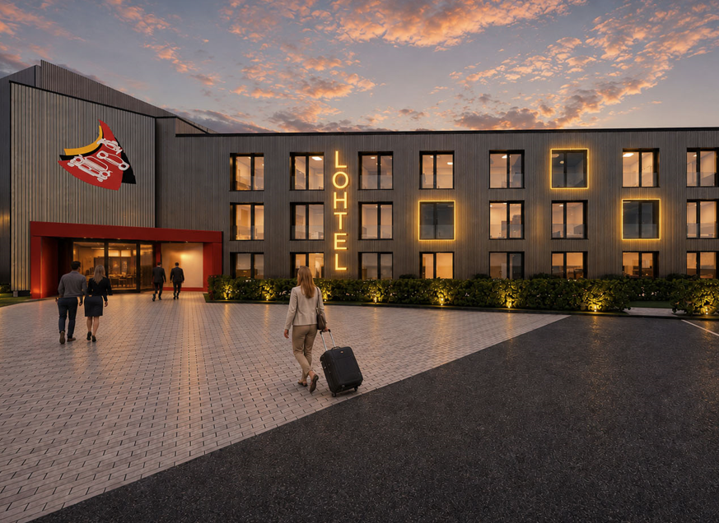
Bildunterschrift
Ein eigenes Hotel direkt neben dem Automuseum bedient zukünftig die hohe Nachfrage und wertet die Bedingungen vor Ort und in der Region auch für den Tourismus enorm auf.

Abdruck honorarfrei. Bitte geben Sie als Quelle Friedhelm Loh Group an.

Friedhelm Loh Group

Die Unternehmen der weltweit erfolgreichen Friedhelm Loh Group erfinden, entwickeln und produzieren innovative Systemlösungen für Industrie, IT und Energie sowie weitere Industriezweige weltweit. Sie gehören zu den Top-Adressen in ihren jeweiligen Branchen.
Mit der Kombination aus Hardware- und Software-Kompetenzen optimieren, digitalisieren und automatisieren Rittal, Rittal Software Systems (Eplan, Cideon) und Rittal Automation Systems (RAS, Ehrt, Alfra) die Prozesse ihrer Kunden entlang der gesamten Wertschöpfungskette, inklusive IT-Infrastruktur – vom Steuerungs- und Schaltanlagenbau über den Maschinenbau und die fertigende Industrie bis hin zur Energiebranche. Stahlo und LKH runden das Portfolio mit durchgängiger Fertigungskompetenz mit den modernen Materialien Stahl und Kunststoff ab.
Die Unternehmensgruppe ist mit 13 Produktionsstätten und 95 Tochtergesellschaften international erfolgreich. Das Familienunternehmen beschäftigt 12.600 Mitarbeiter und erzielte im Jahr 2024 einen Umsatz von 3,1 Milliarden Euro. 2023 wurde die Friedhelm Loh Group als „Best Place to Learn“ und „Arbeitgeber der Zukunft“ ausgezeichnet.
Weitere Informationen finden Sie unter www.friedhelm-loh-group.com.

Corporate & Brand Communications

Cornelia Müller Friedhelm Loh Group
Tel.: +49 2772 505-2527 Rudolf-Loh-Straße 1
mueller.co@rittal.de 35708 Haiger
www.friedhelm-loh-group.com

